
Министерство образования и молодежной политики Свердловской области

ГАПОУ СО «Екатеринбургский колледж транспортного строительства»

Отчёт по программе «Практическое занятие №5»

Выполнил: Озолин Тимофей Павлович
Группа: ПР-23
Преподаватель: Мирошниченко Г.В
2025

Задание1: Ввести с клавиатуры 2 числа. Увеличить большее из них на 1, если числа равны, возвести первое число в 3 – ю степень, иначе вывести соответствующее сообщение.
Входные и выходные данные
first, second – double ; result
Листинг программы (если есть)
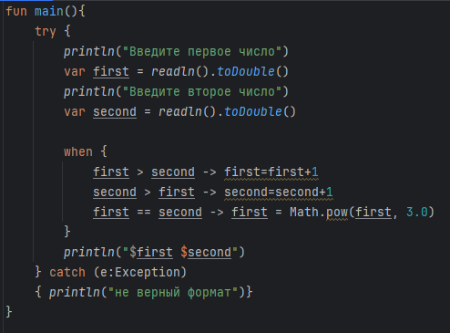
Тестовые ситуации
Try,catch
Вывод
Познакомился с новым кодом kotlin а так же успел его попробовать

Задание2: Для произвольной цифры от 0 до 9 вывести на консоль ее значение прописью, используя оператор when. Например, для цифры 9 на консоли должна быть напечатана строка «Девять».
Входные и выходные данные
x– double
Листинг программы (если есть)
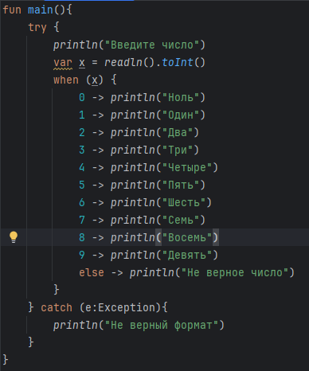
Тестовые ситуации
Try,catch
Вывод
Познакомился с новым кодом kotlin а так же успел его попробовать

Задание3: Напишите when выражение, которое принимает возраст как
целое число и выводит стадию жизни, относящуюся к данному возрасту
(пр: 0-2 – младенец).
Входные и выходные данные
year-int
Листинг программы (если есть)
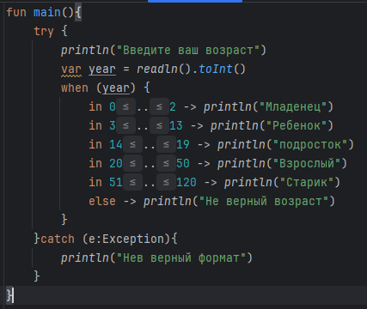
Тестовые ситуации
Try,catch
Вывод
Познакомился с новым кодом kotlin а так же успел его попробовать

